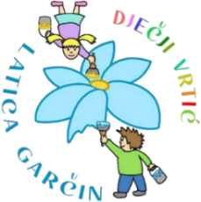
Dječji vrtić „Latica Garčin“
Put Surevice 4
35 212 Garčin
dv@latica-garcin.hr
KLASA: 601-02/25-06/1 URBROJ: 2178-6-2-25-1 Garčin, 28.1.2025.

ČLANOVIMA UPRAVNOG VIJEĆA

PREDMET: 10. sjednica Upravnog vijeća - p o z i v –

Sazivam 10. sjednicu Upravnog vijeća Dječjeg vrtića ''Latica Garčin'' koja će se održati:

28.1.2025. (utorak) u 16:15

Sjednica će se održati u prostorijama Dječjeg vrtića „Latica Garčin“, a predložen je sljedeći:

DNEVNI RED:
- Usvajanje zapisnika s 9. sjednice Upravnog vijeća
- Izvještaj Povjerenstva za provedbu ponovljenog natječaja za stručnog suradnika/icu – psiholog, pedagog, socijalni pedagog, logoped, edukacijski rehabilitator - 1 izvršitelj, na određeno puno radno vrijeme - do povratka radnice s porodiljnog dopusta
- Donošenje Odluke o izboru kandidata na temelju ponovljenog natječaja za stručnog suradnika/icu – psiholog, pedagog, socijalni pedagog, logoped, edukacijski rehabilitator - 1 izvršitelj, na određeno puno radno vrijeme - do povratka radnice s porodiljnog dopusta
- Donošenje Odluke o objavi natječaja za odgojitelja/icu - 1 izvršitelj, na određeno puno radno vrijeme - do povratka radnice s porodiljnog dopusta

- Razno
Predsjednica Upravnog vijeća:
Danijela Erić, mag. prim. educ.

___________________________

